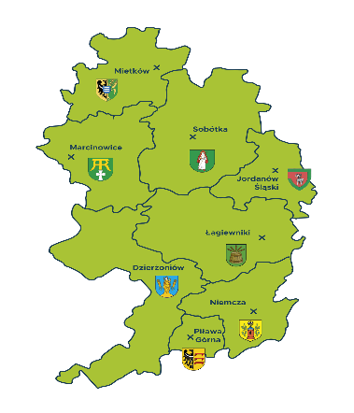
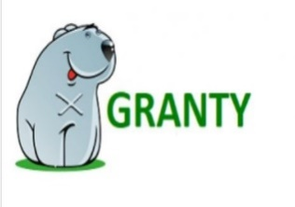
Stowarzyszenie Ślężanie- Lokalna Grupa Działania
Działania działająca na obszarze gmin:
Dzierżoniów, Jordanów Śląski, Łagiewnik, Marcinowice,
Mietków, Niemcza, Piława Górna, Sobótka
Zaprasza na bezpłatne szkolenia dla zainteresowanych złożeniem wniosku o POWIERZENIE GRANTU. Szkolenie dotyczyć będzie przygotowania dokumentacji konkursowej oraz warunków naboru. Zakres projektów grantowych:
- 1. godz. 11.00-12.00. Realizacja wydarzeń edukacyjnych, kulturalnych, rekreacyjnych i artystycznych dla mieszkańców obszaru LSR (np. warsztaty kulinarne, artystyczne czy plastyczne, szkolenia, rajdy, wydarzenia integrujące, konkursy, przeglądy artystyczne i inne),
- 2. godz. 12.30-13.30. Opracowanie publikacji i materiałów informacyjno-promocyjnych dotyczących zasobów obszaru (np. foldery promocyjne, tablice informacyjne, strony internetowe, ulotki, mapy, plany, monografie i inne),
- 3. Godz. 13.45-14.45. Rozbudowa i poprawa standardu infrastruktury turystycznej i rekreacyjnej na obszarze LSR (np. wiaty, place zabaw, miejsca piknikowe, oznaczenia szlaków, ścieżki dydaktyczne czy przyrodnicze, siłownie zewnętrzne ii inne)

HARMONOGRAM SZKOLEŃ
Gmina | Miejsce | Data | Godzina
Marcinowice | Urząd Gminy Marcinowice,  ul. Tuwima 2, 58-124 Marcinowice | 15.06.2020 | 11.00-15.00
Dzierżoniów | Urząd Gminy Dzierżoniów,  ul. Piastowska 1, 58-200 Dzierżoniów | 16.06.2020 | 11.00-15.00
Niemcza | Urząd Miasta i Gminy Niemcza,  ul. Rynek 10, 58-230 Niemcza | 17.06.2020 | 11.00- 15.00
Sobótka | Urząd Miasta i Gminy Sobótka,  ul. Rynek 1, 55-050 Sobótka | 18.06.2020 | 11.00- 15.00

Szkolenie poświęcone będzie 3 zakresom tematycznym. Prosimy o wybór interesującego Państwa zakresu. Zapisy na szkolenie telefonicznie pod numerem 71 31 62 171 lub mailowo info@slezanie.eu. Liczba miejsc ograniczona dla zachowania odpowiedniego dystansu, decyduje kolejność zgłoszeń. W związku z panującą sytuacją prosimy o zaopatrzenie się we własną maseczkę ochronną. Środki dezynfekujące zapewnia organizator szkoleń. W razie pytań i wątpliwości prosimy o kontakt z Biurem LGD.
Stowarzyszenie „Ślężanie- Lokalna Grupa Działania”
ul. Kościuszki 7/9, 55-050 Sobótka,
tel. 71 31 62 171, e-mail info@slezanie.eu, www.slezanie.eu

